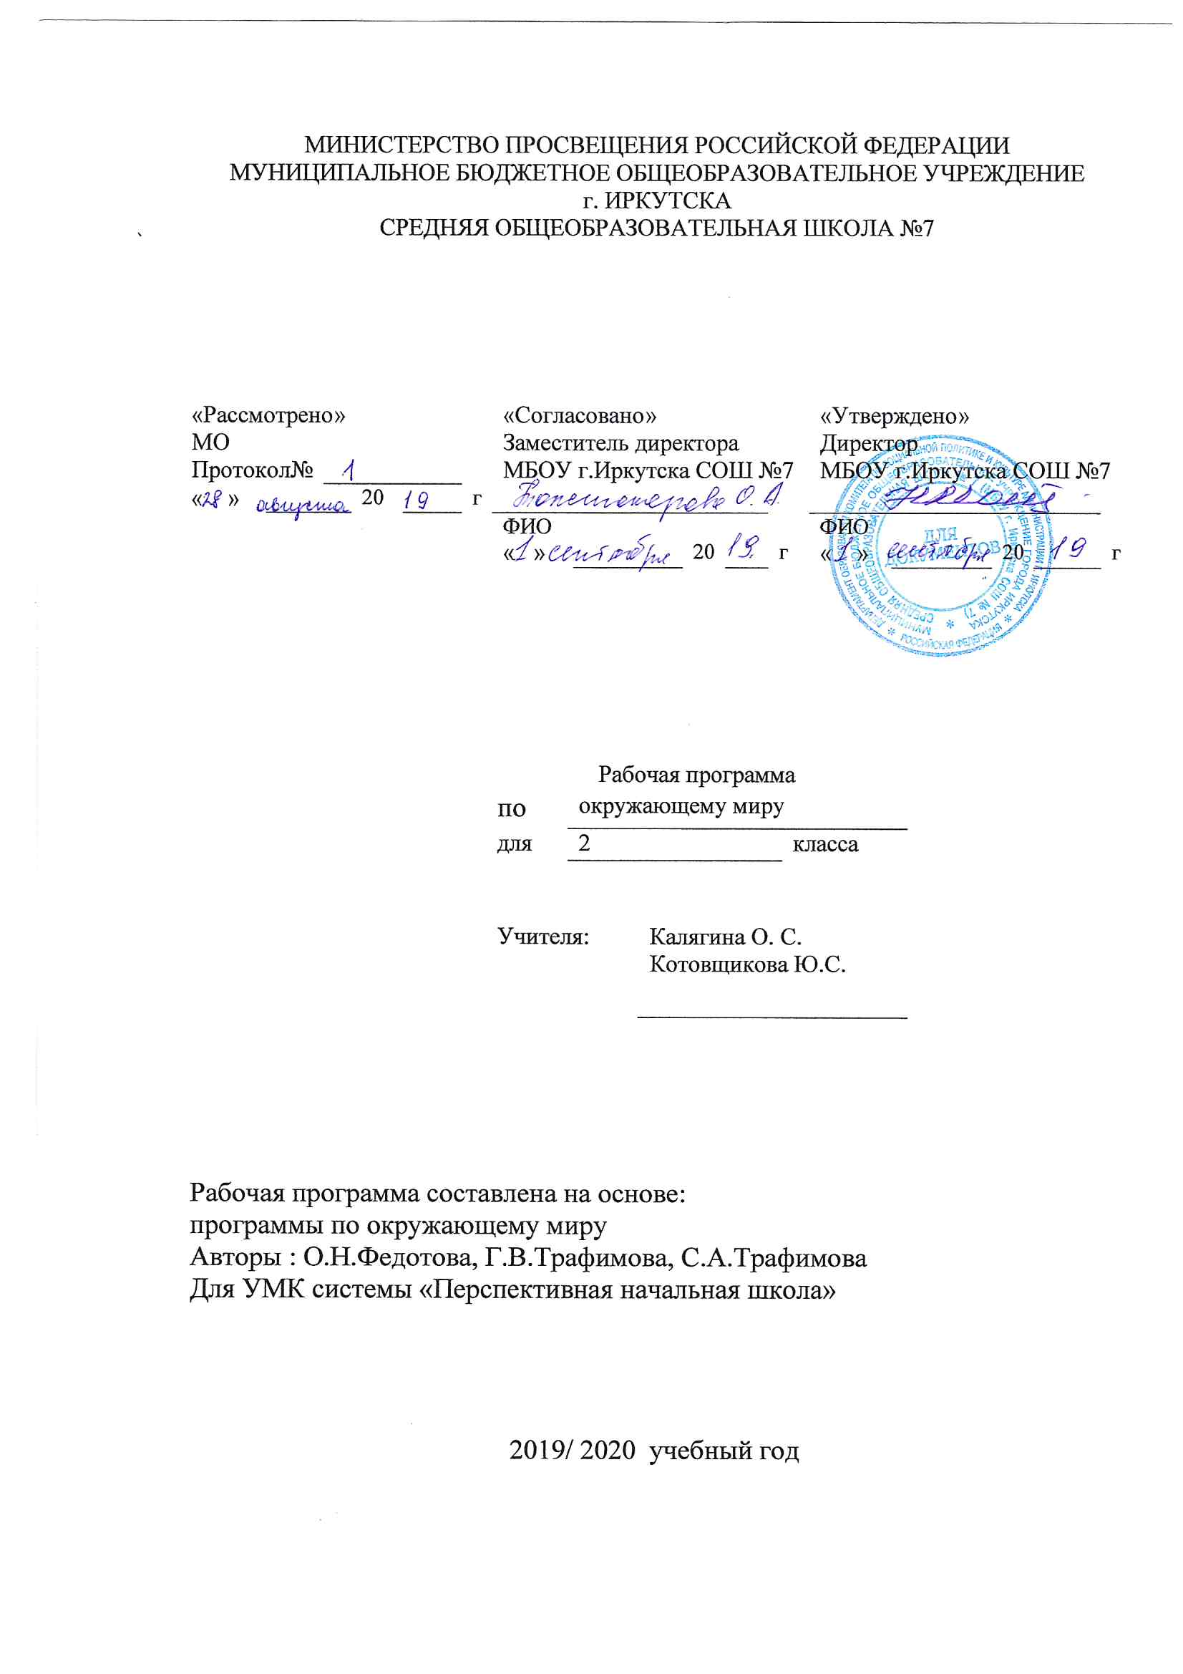
Пояснительная записка

Рабочая программа по окружающему мирусоставлена на основе следующих нормативно- правовых документов:
для классов, работающих по ФГОС:
1. Федеральный государственный стандарт основного начального образования, утвержден приказом Министерства образования и наук Российской Федерации от 6 октября 2009 г. № 373.
2. Закон Российской Федерации «Об образовании» (статья 7).
3. Учебный план МБОУ г.Иркутска СОШ № 7 на 2019/2020 учебный год.
4. Примерная программа (НОО по окружающему миру).

Планируемые образовательные результаты изучения содержания курса.

Метапредметными результатами изучения курса «Окружающий мир»
во 2-м классе является формирование следующих универсальных учебных действий.

Регулятивные УУД:
- Определять цель деятельности на уроке с помощью учителя и самостоятельно.
- Учиться совместно с учителем обнаруживать и формулироватьучебнуюпроблему совместно с учителем (для этого в учебнике специально предусмотрен ряд уроков).
- Учиться планировать учебную деятельность на уроке.
- Высказывать свою версию, пытаться предлагать способ её проверки (на основе продуктивных заданий в учебнике).
- Работая по предложенному плану, использовать необходимые средства (учебник, простейшие приборы и инструменты).
- Определять успешность выполнения своего задания в диалоге с учителем.

Познавательные УУД:
- Ориентироваться в своей системе знаний: понимать, что нужна дополнительная информация (знания) для решения учебной задачи в один шаг.
- Делать предварительный отбор источников информации для решения учебной задачи.
- Добывать новые знания: находить необходимую информацию как в учебнике, так и в предложенных учителем словарях и энциклопедиях (в учебнике 2-го класса для этого предусмотрена специальная «энциклопедия внутри учебника»).
- Добывать новые знания: извлекать информацию, представленную в разных формах (текст, таблица, схема, иллюстрация и др.).
- Перерабатывать полученную информацию: наблюдать и делать самостоятельные выводы.

Коммуникативные УУД:
- Донести свою позицию до других: оформлять свою мысль в устной и письменной речи (на уровне одного предложения или небольшого текста).
- Слушать и понимать речь других.
- Выразительно читать и пересказывать текст.
- Вступать в беседу на уроке и в жизни.
- Совместно договариваться о правилах общения и поведения в школе и следовать им.
- Учиться выполнять различные роли в группе (лидера, исполнителя, критика).

Предметными результатами изучения курса «Окружающий мир»
во 2-м классе является формирование следующих умений:

- объяснять отличия твёрдых, жидких и газообразных веществ;
- объяснятьвлияниепритяженияЗемли;
- связывать события на Земле с расположением и движением Солнца и Земли;
- наблюдать за погодой и описывать её;
- уметь определять стороны света по солнцу и по компасу;
- пользоваться глобусом и картами, находить и показывать на них части света, материки и океаны;
- называть основные природные зоны и их особенности.
- оценивать правильность поведения людей в природе;
- уважительно относиться к другим народам, живущим на Земле.

УЧЕБНО–ТЕМАТИЧЕСКИЙ ПЛАН:
№ п/п | Раздел (тема) | Количество часов | Формы контроля
1 | Человек и природа | 40 ч | Тест, графические работы ( схемы, модели, таблицы), групповые и индивидуальные презентации, рефераты, кроссворды, контрольная работа
2 | Человек и общество | 24 ч | Тест, графические работы ( схемы, модели, таблицы), рефераты, контрольная работа
3 | Правилабезопасногоповедения | 4ч | тест

№  п/п | Тема урока | Дата | Прим.
1 | Мир живой и неживой природы. Экскурсия. Письмо экологов школьникам.
 | Экскурсия «Мир живой и неживой природы родного края»
2 | Мир живой и неживой природы. Мишины вопросы
3 | Мир живой и неживой природы. Советыстарших.
4 | Осенние работы на пришкольном участке. Экскурсия
5 | Книги – наши друзья. Ищем ответы на вопросы в учебнике.
6 | Опыт и наблюдение. – практическая работа
7 | Земля. МодельЗемли.
8 | Почему на Земле день сменяется ночью?
9 | Звёзды и созвездия
10 | Планеты
11 | ДвижениеЗемливокругСолнца.
12 | Как связаны живая и неживая природа?
13 | Условия жизни на планете Земля
14 | Свойствовоздуха – практическое занятие
15 | Кому и для чего нужна вода?
16 | Вода и её свойства – практическое занятие
17 | Обобщение по теме «Свойство воды и воздуха» - тематическая проверочная работа
18 | Условия, необходимые для развития растений.
19 | Корень, стебель и лист. – практическое занятие
20 | Питаниерастений
21 | Обобщение по теме «Солнце, воздух, вода и… растения» - тематическая проверочная работа
22 | Цветковые и хвойныерастения
23 | Папоротники, мхи и водоросли
24 | Красная книга России. Правила поведения на природе. - проект
25 | Обобщение по теме «Разнообразие растений» - тематическая проверочная работа
26 | Для чего люди выращивают культурные растения?
27 | Какие части культурных растений используют люди?
28 | Можно ли все огородные растения высаживать одновременно?
29 | От чего зависит урожай зерновых?
 | Экскурсия «Знакомство с сельскохозяйственными машинами»
30 | Растениясада
 | Комнатные растения
31 | Сколькоживутрастения?
32 | Размножениерастенийсвоимичастями.
 | Размножение растений с помощью черенками
33 | Обобщение по теме «Культурные растения. Продолжительность жизни растений» - тематическая проверочная работа
34 | Грибы. Можно вырастить грибы на кусочке хлеба?
35 | Ядовитые и несъедобные двойники шляпочных грибов.
36 | Какправильнособиратьгрибы?
37 | Разнообразиеживотных
38 | Насекомые
39 | Рыбы
40 | Земноводные
41 | Пресмыкающиеся
42 | Птицы
43 | Звери
44 | Какживотныезащищаются.
45 | Домашниеживотные
46 | Живойуголок
47 | Урок-экскурсия на станцию юннатов. Живой урок в музей.
48 | Значение диких животных
49 | Человек в ответе не только за тех, кого приручил
50 | Урок –экскурсия. Заповедники или заказники родного края. Обобщение по теме «Человек и животные» - тематическая. Проверочная работа.
 | Экскурсия
51 | Про тебя
52 | Что умеет человек?
53 | Расти здоровым
54 | Питание и здоровье - проект
55 | От кого зависит твой режим дня?
56 | Обобщение по теме «Человек разумный – часть природы» - тематическая проверочная работа
57 | Чистота – залогздоровья
58 | Берегисьпростуды!
59 | Твоябезопасностьнаулице
60 | Твоябезопасностьдома
61 | Обобщение по теме«Как уберечь себя от беды?» - тематическая проверочная работа
62 | Имя города, села, посёлка. - проект
63 | История Московского Кремля.
64 | Экскурсия в город (село)
65 | Общий дедушка
66 | День Победы
67 | ДеньКонституции
68 | Обобщение по теме «В родном краю!». Итоговая проверочная работа

